**Инструкция по входу в личный кабинет эксперта.**

**Как попасть на страницу эксперта?**

1. Войти на сайт Минтруда России [www.mintrud.gov.ru](http://www.mintrud.gov.ru), в верхнем синем поле раздел «Личный кабинет» - войти.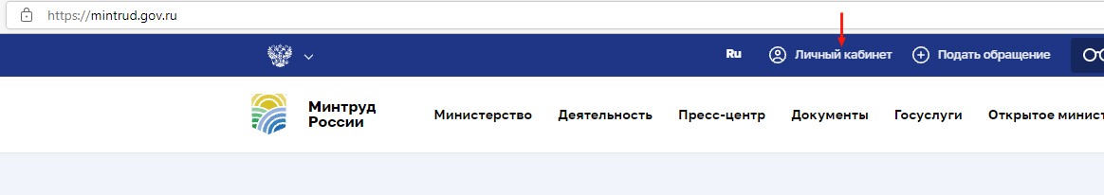
2. Откроется «Личный кабинет», появится окно авторизации. Войти через госуслуги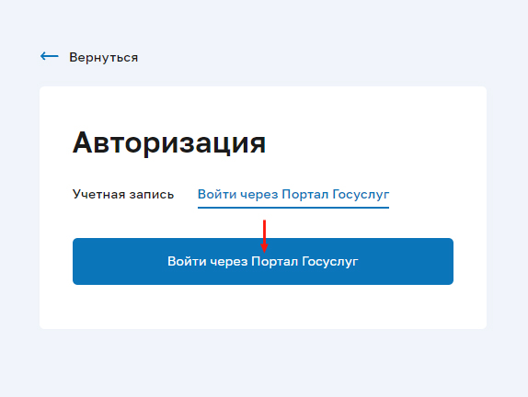
3. После авторизации в личном кабинете «обращения граждан» появится кнопка «Оценка конкурса». Войдите в личный кабинет эксперта.

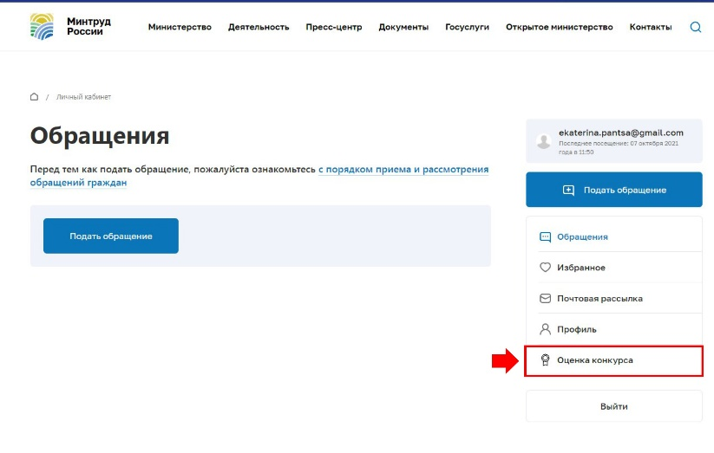

1. На первой странице общая информация о конкурсе и переход к конкурсным спискам.
2. На второй странице «список заявок» с перечнем участников.

**Как оценить участника?**

1. На странице «Список заявок» перечень участников (таблица);
2. В таблице кликните на участника без оценки;
3. Ознакомьтесь с заявкой участника;
4. Посмотрите, загруженные участником файлы – видеоматериалы, видеопрезентацию, презентацию (открывается в отдельном окне).
5. Проставьте баллы от 0 до 5 либо 10 согласно критериям (5 критериев)
6. Напишите свой комментарий «почему вам понравился/не понравился приведенный опыт»
7. Нажмите кнопку сохранить.
8. Ваша оценка появится в строке участника в «перечне участников».
9. Повторите алгоритм со следующим участником.

**Общая информация о проведении** **ежегодного Всероссийского конкурса профессионального мастерства в сфере социального обслуживания**

**в 2021 и последующих годах.**

**Что нового?**

* С 2022 года формат проведения конкурса изменится. Среда проведения – интернет: регистрация, подача материалов и их оценка будет осуществляться online.
* 2021 год был переходным. В новом формате проведен только федеральный этап конкурса.
* С 2022 года материала загружаются на региональный этап, и они же будут рассматриваться на федеральном.

**Почему это хорошо?**

* Общие условия участия и требования для всех.
* Быстрая система загрузки данных.
* Прозрачная система выставления баллов.
* Автоматический подсчет голосов.
* Создание, хранение и поиск в цифровой библиотеке лучших практик и подходов.

**Сроки проведения конкурса:**

|  |  |
| --- | --- |
| **Для участников (регистрация, загрузка материалов)** | **Для экспертной комиссии (просмотр материалов, оценка)** |
| **Региональный этап, начиная с 2022 и последующих годов** | |
| не позднее **15 апреля 2022** и последующих годов | не позднее **1 июня 2022 и** последующих годов. |
| **Федеральный этап с 2021г. и последующих годов проведения** | |
| - не требуется **для 2022** и последующих годов. | -не позднее **1 августа 2022** и последующих годов. |

**Кто и как проводит оценку?**

* Члены региональных и центральной комиссий рассматривают заявки и материалы и проставляют баллы от 0 до 5 (до 10);
* Баллы автоматически ранжируются в сводной таблице.

**Кто победит?**

*На региональном этапе (со следующего года):*

* Победителями конкурса в каждой номинации становятся участники, получившие большее количество баллов.
* В каждой номинации определяется три победителя - первое, второе, третье места в зависимости от количества полученных баллов.
* При равенстве количества полученных баллов в соответствующей номинации у нескольких кандидатов, председатель конкурсной комиссии выбирает лучшего номинанта, и он становится победителем.
* Участники регионального этапа, занявшие 1-е места в каждой номинации, могут принять участие в федеральном этапе.

*На федеральном этапе:*

* Победителями федерального этапа в каждой номинации становятся участники, получившие большее количество баллов.
* Окончательные итоги подводятся на заседании центральной конкурсной комиссии.
* В каждой номинации определяется три победителя - первое, второе, третье места, в зависимости от количества полученных баллов.
* При равенстве количества полученных баллов в соответствующей номинации у нескольких кандидатов, на заседании председатель центральной комиссии выбирает лучшего номинанта, и он становится победителем.

**Итоги конкурса:**

* Победители федерального этапа Конкурса:

- награждаются дипломами и благодарностями Министра труда и социальной защиты Российской Федерации;

- получают единовременное денежное поощрение в установленных размерах;

* Лучшие работы будут размещены в специально созданную электронную библиотеку на официальном сайте Минтруда России.

**Перечень номинаций:**

|  |
| --- |
| **Номинации** |
| **«Лучшие практики»** |
| 1. Лучшая практика комплексной поддержки семей с детьми, находящихся в трудной жизненной ситуации |
| 2. Лучшая практика по развитию социальных сервисов для семей с детьми |
| 3. Лучшая практика поддержки семей, воспитывающих детей с ограниченными возможностями здоровья |
| 4. Лучшая практика развития стационарозамещающих технологий помощи детям-инвалидам |
| 5. Лучшая практика ухода за гражданами пожилого возраста и инвалидами |
| 6. Лучшая практика организации активного досуга граждан старшего поколения |
| 7. Лучшая практика сопровождаемого проживания инвалидов |
| 8. Лучшая практика внедрения социального контракта |
| **«Лучший сотрудник»** |
| 9. Лучший проект добровольческой организации (волонтеров), реализованный в сфере социального обслуживания |
| 10. Специальная номинация "За созидание и долголетие в профессии" |
| 11. Специальная номинация "Успех года" (лучший руководитель организации социального обслуживания) |
| 12. Специальная номинация "Открытие года" (лучший молодой специалист организации социального обслуживания) |
| **«Лучшие организации»** |
| 13. Специальная номинация "Стабильность и качество" (лучшая организация, предоставляющая социальные услуги в форме социального обслуживания на дому) |
| 14. Специальная номинация "Стабильность и качество" (лучшая организация, предоставляющая социальные услуги в полустационарной форме) |
| 15. Специальная номинация "Стабильность и качество" (лучшая организация, предоставляющая социальные услуги в стационарной форме) |

**Критерии оценки и баллы**

**Номинации «Лучшие практики»**

|  |  |  |
| --- | --- | --- |
| N п/п | Критерии | Баллы |
| 1 | Актуальность (влияние на развитие социальной сферы) | 0 - 10 |
| 2 | Новизна (уникальность, наличие социальных инноваций) | 0 - 10 |
| 3 | Эффективность (значимость достигнутого результата в повышении качества жизни граждан) | 0 - 10 |
| 4 | Масштабируемость (возможность тиражирования практики в других субъектах Российской Федерации) | 0 - 10 |
| 5 | Публичность (наличие информации о практике в средствах массовой информации, информационно-телекоммуникационной сети «Интернет») | 0 - 5 |

**Номинации в блоке «Лучшие работники»**

|  |  |  |
| --- | --- | --- |
| № | Критерии оценки | Баллы |
| 1 | Участие в мероприятиях по профессиональному развитию по направлению деятельности (семинары, круглые столы, тренинги) в течение 3 лет, предшествующих участию в конкурсе | 0 - 10 |
| 2 | Участие в конкурсах профессионального мастерства, грантовых программах в течение 3 лет, предшествующих участию в конкурсе | 0 - 10 |
| 3 | Участие в реализации современных социальных технологий, способствующих совершенствованию качества предоставляемых социальных услуг населению, обобщению и распространению передового опыта деятельности организаций социального обслуживания | 0 - 10 |
| 4 | Наставническая деятельность | 0 - 5 |
| 5 | Информация о публикациях о социальных технологиях, которые были разработаны/внедрены/реализованы участником конкурса или с его участием в средствах массовой информации, в информационно-телекоммуникационной сети «Интернет» (ссылка на публикацию) | 0 - 5 |

**Номинации в блоке «Лучшие организации»**

**«Стабильность и качество» - лучшая организация, предоставляющая социальные услуги в форме социального обслуживания на дому)**

|  |  |  |
| --- | --- | --- |
| № | Критерии оценки | Баллы |
|  | Полнота и актуальность информации о поставщике социальных услуг, размещенной на официальном сайте поставщика социальных услуг в информационно-телекоммуникационной сети «Интернет», в том числе о перечне, порядке и условиях предоставления социальных услуг, тарифах на социальные услуги, в том числе наличие дистанционных способов взаимодействия поставщика социальных услуг и получателей социальных услуг посредством электронных сервисов на официальном сайте поставщика социальных услуг, через личный кабинет на едином портале государственных услуг (ссылка на сайт) | 0 - 10 |
|  | Реализуемые поставщиком социальных услуг современные социальные технологии | 0 - 10 |
|  | Программный продукт по учету социальных услуг и формированию отчетов в электронном виде | 0 - 5 |
|  | Транспортные средства, задействованных при оказании надомных социальных услуг | 0 - 10 |
|  | Системы оценки качества оказываемых социальных услуг | 0 - 10 |

**«Стабильность и качество» - лучшая организация, предоставляющая социальные услуги в полустационарной форме**

|  |  |  |
| --- | --- | --- |
| № | Критерии оценки | Баллы |
|  | Полнота и актуальность информации об участнике конкурса, размещенной на официальном сайте организации в информационно-телекоммуникационной сети «Интернет», в том числе о перечне, порядке и условиях предоставления социальных услуг, тарифах на социальные услуги, а также наличии дистанционных способов взаимодействия участника конкурса и получателей социальных услуг посредством электронных сервисов на официальном сайте организации, через личный кабинет на едином портале государственных услуг | 0 - 10 |
|  | Разработанные и реализуемые поставщиком социальных услуг проекты по внедрению современных социальных технологий по оказанию социальных услуг в одной или нескольких формах социального обслуживания | 0 - 10 |
|  | Условия предоставления социальных услуг (прилегающая к организации территория, входная зона, фасады основных зданий, жилые помещения, помещения для приготовления пищи получателями социальных услуг, для развития их двигательной активности и дневной занятости, проведения досуга, а также для организации занятий по формированию, развитию и поддержке трудовых навыков, организации трудовой занятости, в том числе лечебно-производственные (трудовые) мастерские и /или подсобные сельские хозяйства) | 0 - 10 |
|  | Информация об успешной деятельности поставщика социальных услуг в средствах массовой информации, сети «Интернет» | 0 - 5 |
|  | Системы оценки качества оказываемых социальных услуг | 0 - 10 |

**«Стабильность и качество» - лучшая организация, предоставляющая социальные услуги в стационарной форме**

|  |  |  |
| --- | --- | --- |
| № | Критерии оценки | Баллы |
|  | Полнота и актуальность информации о поставщике социальных услуг, размещенной на официальном сайте организации в информационно-телекоммуникационной сети «Интернет», в том числе о перечне, порядке и условиях предоставления социальных услуг, тарифах на социальные услуги, а также наличии дистанционных способов взаимодействия участника конкурса и получателей социальных услуг посредством электронных сервисов на официальном сайте поставщика социальных услуг, через личный кабинет на едином портале государственных услуг (ссылка на сайт) | 0 - 10 |
|  | Условия предоставления социальных услуг (прилегающая территория, входная зона, фасады основных зданий, жилые помещения, помещения для приготовления пищи получателями социальных услуг, для развития их двигательной активности и дневной занятости, проведения досуга, а также для организации занятий по формированию, развитию и поддержке трудовых навыков, организации трудовой занятости, в т.ч. лечебно-производственные (трудовые) мастерские и /или подсобные сельские хозяйства. | 0 - 10 |
|  | Реализуемые поставщиком социальных услуг проекты по внедрению современных социальных технологий по оказанию социальных услуг в одной или нескольких формах социального обслуживания, их краткое описание | 0 - 10 |
|  | Численность волонтеров, привлеченных к работе организации | 0 - 5 |
|  | Системы оценки качества оказываемых социальных услуг | 0 - 10 |